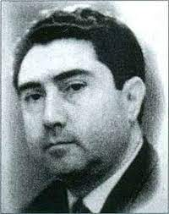

**Сааков Богдан Арташесович**

**Основатель ЦНИЛ Ростовского медицинского Института**

В 1963 гг. В РГМУ по инициативе проф. Б.А. Саакова была создана центральная научно-исследовательская лаборатория (ЦНИЛ). Заведующим Центральной научно-исследовательской лабораторией ЦНИЛ Ростовского медицинского института был избран

Сааков Богдан Арташесович — советский патофизиолог, доктор медицинских наук, профессор, проректор по науке, заведующий кафедрой патологической физиологии, Ростовского медицинского института(1967-1989г.г.).

Задачей лаборатории было повышение эффективности научных исследований и подготовка научных кадров.

В 1962 году защитил докторскую диссертацию на тему: «Механизм развития туберкулеза коленного сустава и форма информации из очага поражения». В 1963 году Богдану Арташесовичу была присуждена ученая степень доктора медицины.

На базе ЦНИЛ под руководством профессора Саакова Богдана Арташесовича в Ростовском медицинском институте было выполнено и защищено 24 докторских и 70 кандидатских диссертаций (включая аспирантов и ученых Болгарии, Египта, Кипра и др.)

Докторами наук стали такие ученые, как: Поляк А. И., Харабаджахьян А. В., Еремина С. А., Колпаков А. А., Вилков Г. А., Овсянников В. Г., Брин В. Б., Сапач В. К., Николаев В. Е., Трапезонцева Р. А., Гульянц Э. С., Бардахчьян Э. А., Шепотиновский В. И., Хасабов Л. М., Мартиросян В. В., Воронцов В .В., Шовкун А. Г., Калмыкова Г. Н., Новодержкина Ю. Г., Нетреба Г. К., Зотова В. В., Беловолова Р. А., Сизякина Л. П. В последующие годы эти ученые возглавили кафедры и другие крупные подразделения института.

В ЦНИЛ были организованы отделы:

* + Моделирование и экспериментальная терапия- руководитель Б.А. Сааков
  + Иммунология - руководитель А.И.Поляк
  + Биохимия - руководитель Р.А.Трапезонцева
  + Морфологический метод исследования - руководитель Э.А. Бардахчьян
  + Патогенез экстремальных состояний - руководитель Е.Д.Булочник
  + Клиническая патофизиология - руководитель В.И. Шепотиновский

**Вилков Геннадий Алексеевич** продолжил и развил научные идеи Богдана Арташесовича Саакова, впоследствии возглавил ЦНИЛ и находился на посту руководителя ЦНИЛ в течение почти 30 лет до 2000 года.

Геннадий Алексеевич Вилков — специалист в области нейроиммунологии и патофизиологии, доктор медицинских наук, профессор.



Геннадий Алексеевич Вилков длительное время руководил Центральной научно-исследовательской лабораторией, являющейся научной базой университета для решения задач теоретической и практической медицины (1971-2000г.г.).

Г. А. Вилков имеет 30 патентов на изобретения, является автором около 200 научных работ, включая две монографии. Под его научным руководством защищено более 20 кандидатских и докторских диссертаций.

Область научных интересов: проблемы нейроиммунологии, лабораторная диагностика заболеваний нервной системы (рассеянный склероз, шизофрения, ДЦП, эпилепсия), патогенетическая коррекция заболеваний. Г. А. Вилков разработал лабораторный мониторинг здоровья, позволяющий осуществлять профилактику и проводить патогенетическую терапию заболеваний.

В многочисленных работах сотрудников ЦНИЛ была подробно изучена морфология, биохимия, иммунология, электрофизиология, патофизиология экспериментального демиелинизирующего процесса у собак, кроликов, морских свинок и крыс. В этом направлении было защищено 4 докторских диссертации Трапезонцевой Р.А., Вилковым Г.А., Менджерицким A.M., Хоружей Т.А. и выполнено более 15 кандидатских диссертаций по этой тематике.

Много внимания было уделено разработкам проблемы аутоиммунной патологии и, в частности, наиболее приближенной модели демиелинизирующих заболеваний - экспериментальному аллергическому энцефаломиелиту (ЭАЭ). Еще Сааков Б.А. уделял много внимания разработкам проблемы аутоиммунной патологии и, в частности, наиболее приближенной модели демиелинизирующих заболеваний - экспериментальному аллергическому энцефаломиелиту (ЭАЭ).

Полученные результаты позволили представить общие закономерности развития сложнейшего патологического процесса, изучением которого в течение 50 лет интенсивно занимается весь мир. Следует подчеркнуть, что в мире прошло около 10 монотематических симпозиумов, посвященных ЭАЭ и бесчисленное количество конференций по нейроиммунопатологии, рассеянному склерозу, где была представлена тематика по ЭАЭ.

В результате этой поистине титанической работы коллектива ЦНИЛ появилась возможность с общебиологических позиций подойти к выяснению патогенеза наиболее загадочных и трудно лечимых заболеваний нервной системы - шизофрении, рассеянного склероза, эпилепсии, ДЦП. Благодаря накопленной информации появилась возможность впервые предложить относительно простые лабораторные тесты, которые позволяют подтвердить клинический диагноз, оценить тяжесть и остроту процесса, а главное, на основе клиническим и прогностическим результатом. лабораторных данных осуществлять базовую патогенетическую коррекцию, значительно облегчающую течение заболевания и позволяющую добиться длительных ремиссий.

Совместно с Борисом Витальевичем Страдомским разработал и в 2010 году запатентовал препарат для лечения рассеянного склероза, включающую трийодид 1,3-диэтилбензимидазолия в качестве активного начала и поливинилпирролидон низкомолекулярный медицинский в качестве солюбилизатора и стабилизатора активного начала[[]](https://ru.wikipedia.org/wiki/%D0%92%D0%B8%D0%BB%D0%BA%D0%BE%D0%B2,_%D0%93%D0%B5%D0%BD%D0%BD%D0%B0%D0%B4%D0%B8%D0%B9_%D0%90%D0%BB%D0%B5%D0%BA%D1%81%D0%B5%D0%B5%D0%B2%D0%B8%D1%87#cite_note-3).

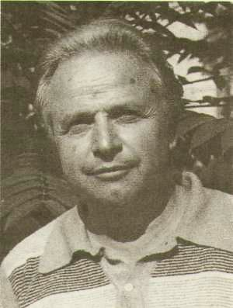

Руководитель отдела иммунологии Поляк Александр Исаакович

(1963-2002г.г.)

В отделе иммунитета и аллергии ЦНИЛ, возглавляемом Поляком А.И. был экспериментально разработан и обоснован новый подход к моделированию вторичных иммунодефицитных состояний, основанный на использовании пептидов, полученных путем дезинтеграции и гельхроматографии из интактных лимфатических узлов. Были разработаны две модели вторичных иммунодефицитных состояний (ИДС), которые явились аналогами нарушений иммунной системы у больных с различными заболеваниями инфекционной этиологии, аутоиммунными и онкологическими болезнями.

В дальнейшем были экспериментально разработаны и внедрены в практику способы иммунокоррекции этих состояний. Современная концепция нейро-гуморальной регуляции позволила предположить развитие иммунологического ответа в организме при адекватном взаимодействии специфических и неспецифических механизмов его формирования.

Для характеристики I и II иммунологических ответов, по данным, полученным в отделе иммунитета и аллергии учениками Б.А. Саакова, А.И. Поляком и Р.А. Беловоловой, была применена дискретная информационная модель биорегулирования.

В 1965 году в структуре патоморфологического отдела ЦНИЛ, возглавляемого Гульянцем Э.С. была создана группа нейроэндокринологии. Были развернуты исследования нейросекреторной и антидиуретической активности гипоталамо-нейрогипофизарной нейросекреторной системы при таких важнейших патологических процессах, как шок (травматических и ожоговый), гипотермия, почечная и рефлексогенная гипертонии, анафилактические реакции, морфология мочеиспускательного канала при структуре уретры воспалительного происхождения и других с использованием современных методов изучения ферментов энергетического обмена, гидролитических ферментов и синаптической передачи, биологического тестирования нейрогормонов, установление очередности становления двойственных функций нейросекреторных клеток гипоталамуса в антенатальном и постнатальном онтогенезе.

Одновременно изучено гистофизиологическое состояние отдельных отделов циркумвентрикулярной системы мозга. На базе этих исследований предложены способы диагностики ряда важнейших заболеваний человека, окраски нейросекреторных клеток, вскрыты механизмы развития ряда заболеваний и состояний (поражение аорты при шоке, формирование глаукомы), имеющие новаторский характер.

Основные научные результаты морфологов-нейроэндокринологов могут быть суммированы в следующих положениях: установлена различная топика ферментных систем в нейросекреторных клетках гипоталамуса; активность сукцинатдегидрогеназы в нейронах, связанная с митохондриями преимущественно синаптических структур, отражает уровень их нейропроводниковой функции, в то время как активность лактатдегидрогеназы маркирует секреторную функцию нейросекреторных клеток у взрослых крыс. Отмеченная закономерность сохранялась и в раннем постнатальном онтогенезе. Опережающее развитие нейро-проводниковой функции нейросекреторных клеток у повзрослевших крысят связано с возрастанием афферентации вследствие прозревания. Эти же факторы определяют ускорение созревания и функционирования нейро-васкулярных синапсов на территории задней доли гипофиза, что послужило причиной отчетливой зональности ее ферментной характеристики; последняя в целом отражает развитие структурной дифференцировки органа и его функциональную гетерогенность. Установлено значение нейро-проводниковой функции в консолидации гипоталамо-гипофизарного единства и приобретение им свойств дефинитивного нейро-эндокринного комплекса мозга. Таким образом, обнаружено фундаментальное свойство нейросекреторных клеток гипоталамуса в опережающем развитии нейро-проводниковой функции по сравнению с железистой функцией.

С 1988 г. с целью совершенствования организации и повышения качества морфологических исследований и внедрения в практику генетических исследований в составе ЦНИЛ начал функционировать центр клинической морфологии и генетики (ЦКМГ), руководителем которого стал д.м.н. Куцев С.И. В состав ЦКМГ на функциональной основе вошли отделения патологической анатомии, кабинет медицинской генетики и лаборатория морфологических исследований Цнил, лаборатория патогистологии и цитологии, гистохимии и иммунологии, электронной микроскопии, цитогенетики и молекулярной цитогенетики.

В 2002 году в составе ЦНИЛ был организован клинико-биохимический научно-практический центр (КБУНК), в состав которого вошли биохимический отдел ЦНИЛ, клинико-биохимический отдел КДЛ, кафедры общей и клинической биохимии №1 и№2. Организатором и руководителем КБУНК была д.б.н., профессор, З.И. Микашинович.

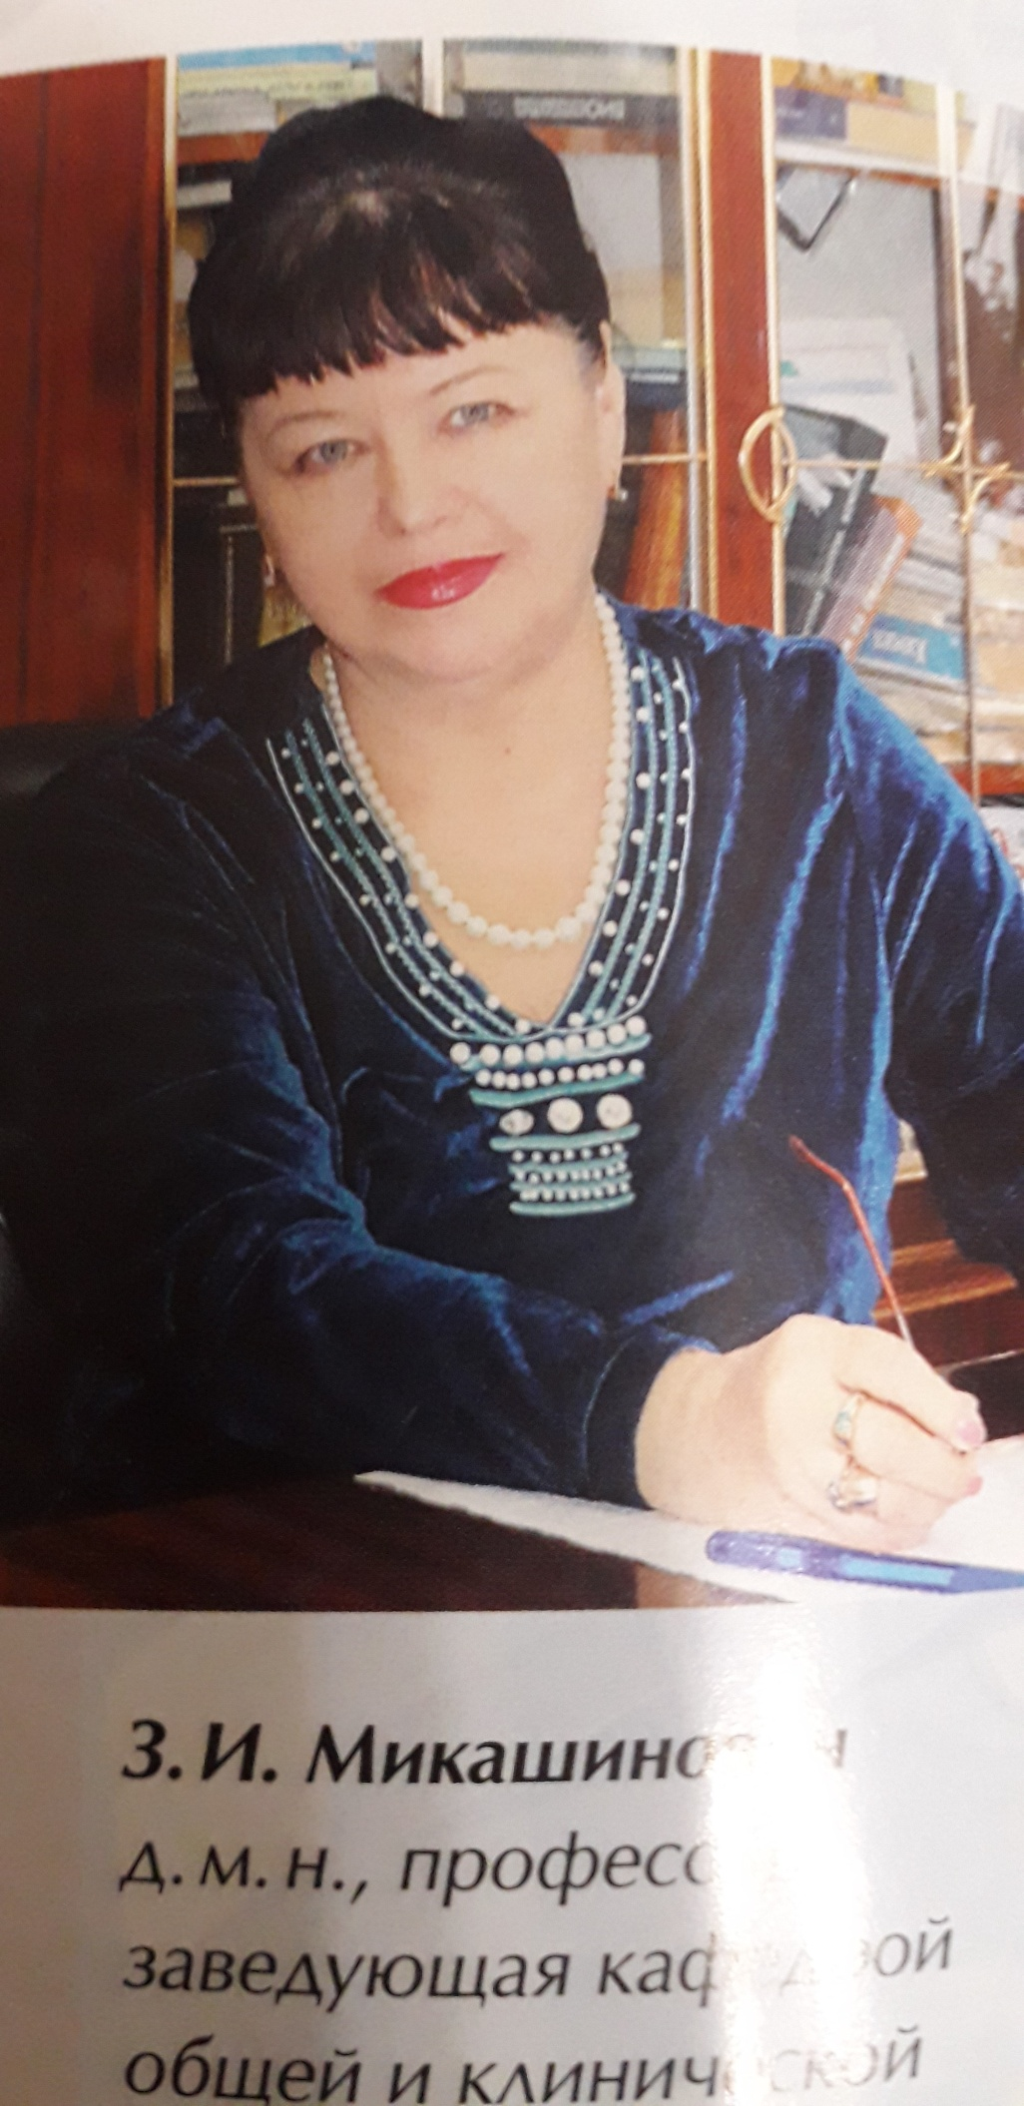

**Микашинович Зоя Ивановна, д.б.н., профессор**

По окончании Ростовского государственного университета (1965 г.) Микашинович Зоя Ивановна поступила на работу в центральную научно-исследовательскую лабораторию (ЦНИЛ), где прошла путь от старшего лаборанта до руководителя данного подразделения. В 1970 защитила кандидатскую диссертацию. С 1970 по1997 гг. работала в должности старшего научного сотрудника патофизиологического отдела ЦНИЛ РостГМУ. В 1989 г. З.И.Микашинович защитила диссертацию на соискание степени доктора наук. В 1999 году ей присвоено ученое звание профессора. С 1992 г. она исполняла обязанности руководителя отдела моделирования и экспериментальной терапии ЦНИЛ. В 1999 избрана по конкурсу на должность заведующей кафедрой общей и клинической биохимии №1 РостГМУ. И параллельно в период с 2000 по 2013 годы – заведующая ЦНИЛ и руководитель клинико-биохимического учебно-научно-практического комплекса (КБУНПК) РостГМУ.

Под руководством профессора Микашинович З.И на базах кафедры общей и клинической биохимии №1, клинико-диагностической лаборатории (КДЛ), ЦНИЛ РостГМУ в 2002-2013 гг. были созданы: лаборатории гемостаза, биоактивных соединений, лаборатория электрофоретических и хроматографических методов исследования, лаборатория биохимии клеток крови; лаборатория энзимодиагностики, лаборатория неинвазивных технологий. Разработанная З.И. Микашинович концепция индивидуальности биохимического ответа организма при гипоксии разного генеза позволила теоретически обосновать принципы профилактики и терапии, направленные на управление реактивностью; апробировать в клинике схему оценки функциональных резервов, сопротивляемости, чувствительности к проводимой терапии. Автор более 600 научных статей, 3 монографии, свыше 60 патентов и авторских свидетельств на изобретения.

Период смены руководителей и изменения направления научной работы ЦНИЛ

В период с 2013 по 2022гг под руководством д.б.н. Чистякова В.А. (2013-2014гг), к.м.н. Пасечника Д.Г. (2014-2016гг), к.м.н. Оксенюк О.С. (2014-2022гг) была проведена огромная работа по обновлению экспериментальной приборной базы центральной научно-исследовательской лаборатории и созданию центра коллективного пользования.

С 2022г заведующей центральной научно-исследовательской лаборатории является Додохова М.А.

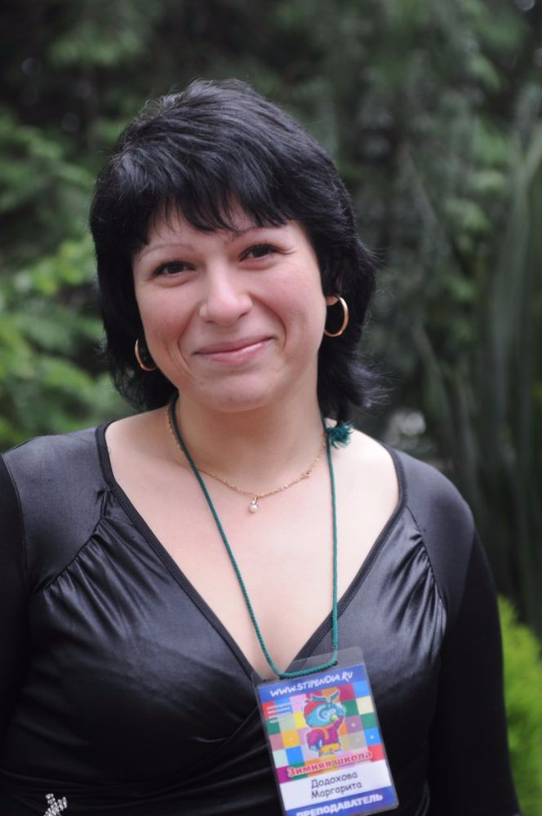

Додохова Маргарита Авдеевна после окончания с отличием в 2003 году Ростовского государственного медицинского университета по специальности «Лечебное дело» продолжила обучение в аспирантуре Ростовского государственного медицинского университета по специальности «Биохимия». В 2006г. защитила диссертацию на соискание ученой степени кандидата медицинских наук. В 2012г окончила с отличием Пятигорскую фармацевтическую академию по специальности «Фармация». Является сертифицированным специалистом по направлению «Фармацевтическая химия, фармакогнозия» и «Клиническая фармакология». В 2023г. защитила диссертацию на соискание ученой степени доктора медицинских наук.

В настоящее время ЦНИЛ выполняет функции общевузовского научно-методического, экспериментально-клинического и образовательного центра для проведения научно-исследовательских работ по основным научным направлениям ФГБОУ ВО РостГМУ Минздрава России.

Целью научно-исследовательской и инновационно-проектной деятельности сотрудников ЦНИЛ является получение новых фундаментальных знаний, поиск новых принципов решений прикладных проблем, создание новых медико-социальных и гуманитарных технологий, обеспечение высокого научно-технического уровня подготовки кадров, научно-методическое, экспертно- аналитическое и консультативное сопровождение инновационных процессов в сфере медицины, общественного здоровья и экологии, внедрение результатов исследований и разработок в практику, объединение интеллектуальных ресурсов подразделений ФГБОУ ВО РостГМУ Минздрава России при выполнении научных исследований.

Основной задачей междисциплинарного научного коллектива ЦНИЛ в настоящее время является доклиническая разработка новых лекарственных средств различных фармакологических групп.

